ann0 rotariano 2013 – 2014 BOLLETTINO n. 35

“ L’amicizia e’ stata la roccia sulla quale e’ stato costruito il rotary.

la tolleranza e’ cio’ che lo tiene unito”

paul harris

Presidente  Chiara Maria Luisa Radaelli  E-mail: chiara.radaelli@yahoo.it  Segretario  Nicoletta Bonato  E-mail: farmaciabonato@federfarma.lecco.it  Prefetto  DanieleTentori  E-mail: daniele.tentori@tentori.ch  Tesoriere  Luca Bertarini  E-mail: lucabertarini@libero.it  Presidente Incoming  Vincenzo Caricari  E-mail: capo@abisolanti.it  Riunioni  “Il Griso”  Via Provinciale 51 - Malgrate  Conviviale  Ultimo giovedì del mese ore 20.00  Altri giovedì del mese ore 19.00  Primo giovedì del mese serata riservata ai soci  COMUNICAZIONI DALLA  SEGRETERIA  COMUNICAZIONI DAL DISTRETTO  eventi distrettuali  RIUNIONI ROTARY club  gruppo adda
  Commissioni:
  Amministrazione del Club
  Presidente Giancarlo Alderighi
  Luca Bertarini – Nicoletta Bonato – Chiara Maria Luisa Radaelli – Daniele Tentori
  Progetti
  Presidente Marco Cariboni
  Martino Radaelli – Elena Vaccheri – Leonardo Oreste Valsecchi
  Effettivo
  Presidente Vincenzo Caricari
  Stefano Artese – Nicoletta Bonato –
  Gianfranco Magni
  Rotary Foundation
  Presidente Massimo Dell’Oro
  Franca Alessio - Ruggero Rivolta – Anna Rusconi – Cristina Spoto
  Pubbliche Relazioni
  Presidente : Nicoletta Iedà
  Paolo Airoldi – Mario Buizza - Bruno Colombo – Luca Zorzi
  Responsabile Rapporti con i Club
  Giuliana Valagussa
  Istruttore del club
  Giancarlo Alderighi
  Responsabile Nuove Generazioni
  Maurizio Biondi
  GIOVEDI’ 15 MAGGIO 2014
  Tema della serata : “Dedicata ai soci”
  SOCI PRESENTI: 10
  Giancarlo Alderighi, Maurizio Biondi, Vincenzo Caricari, Massimo Dell’Oro, Nicoletta Iedà, Gianfranco Magni, Chiara Maria Luisa Radaelli, Martino Radaelli, Lino Spandri, Luca Zorzi.
  OSPITI:
  Luciana Bussani, Roberta Contardo, Alessandro Rigamonti
  RELAZIONE DELLA SERATA
  La riunione è stata dedicata alla conferenza stampa di presentazione della serata di beneficienza del 29 Maggio “I Colori della Magia” e si è tenuta presso l’Ospedale A. Manzoni di Lecco, Sala di preparazione al parto, Reparto di Neonatologia Prenatale
  Hanno partecipato alcuni rappresentanti dei media che hanno ricevuto un’esaustiva informazione del nostro progetto da parte di Maurizio Biondi e dell’architetto Roberta Contardo che ha collaborato con il nostro socio durante tutta la durata del progetto.
  Alla conferenza è seguito un breve rinfresco a cui hanno partecipato tutti i ragazzi del corso. Hanno presenziato anche il primario dott. Martinelli e il personale medico.
  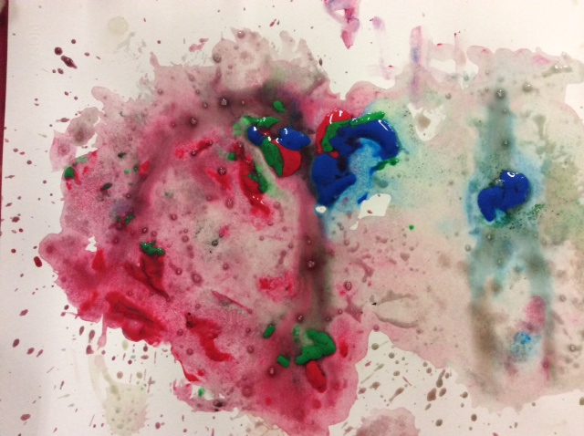
  Una delle opere dei ragazzi
  “Ricordo che sabato 24 Maggio si terrà a Lecco, presso l’Auditorium Casa dell'Economia,Via Tonale 30, i1° Congresso del Distretto 2042 con il tema “Rotary: Immagine e Reputazione”
  Vorrei sensibilizzare ciascuno di voi a impegnarsi affinché al Congresso partecipino un numero significativo di soci.
  Non è soltanto il 1° Congresso, è il 1° compleanno del nostro Distretto: sarebbe davvero poco rispettoso festeggiarlo in pochi. Stringiamoci, pertanto, tutti insieme intorno al nostro Governatore.” . Gilberto Dondè
  
  Tema dell’anno rotariano 2014-2015
  RI President-elect Gary C.K. Huang chose Light Up Rotary as his theme for 2014-15. Huang is urging club members to Light Up Rotary by hosting a Rotary Day in their community, continuing our fight against polio, and increasing club membership. "Light Up Rotary is more than our theme. It is how we make a difference -- every day, in every club, and every country we serve."
  RIUNIONI MESE DI MAGGIO
  22/05/2014 | Hotel Il Griso  Strada Provinciale 51  Malgrate LC | 19.00 | Tema della serata: “La Lecco del Manzoni a zero emissioni - La valorizzazione del patrimonio culturale-turistico in vista di Expo 2015, tramite un catamarano a zero emissioni e la realizzazione di una nuova piattaforma galleggiante in località Lecco-Bione.”  Relatori: Marco Trovato – Arianna Iacomino
  29/05/2014 | Hotel Il Griso  Strada Provinciale 51  Malgrate LC | 20.00 | Cena di Gala  Tema della serata:  “I colori della magia: serata di beneficienza a favore del reparto di psichiatria infantile dell’ospedale A. Manzoni di Lecco”  Relatore: DPG Dott. Marco Milanesi
  05/06/2014 | Sede in fase di definizione | 19.00 | Tema della serata: “Dedicata ai Soci”
  I soci sono invitati a comunicare al Prefetto la presenza alle conviviali entro le ore 17.00 del lunedì precedenti
  Si invitano i Presidenti delle Commissioni a segnalare alla segreteria i nominativi dei soci presenti alle riunioni.
  L’annuario 2013-2014 del Distretto è disponibile “on line” nella sezione stampe di Ge.Ro. - Il link di accesso a Ge.Ro. è disponibile cliccando su: Ge.Ro. Gestionale Rotary Club disponibile a destra nella “home page” del
  sito distrettuale http://www.rotary2042.it
  In Ge.Ro. sarà possibile consultare anche l’elenco delle riunioni di tutti i club del Distretto.
  Le istruzioni per registrarsi e il numero RI, necessario per la registrazione, si possono richiedere alla segreteria del Club.
  La lettera del Governatore Sergio Orsolini, relativa al mese di Maggio 2014, è disponibile sul sito del distretto www.rotary2040.it e su quello del nostro Club:www.rotaryleccomanzoni.org
  PROSSIMI EVENTI DISTRETTUALI
  24-05-2014
  CONGRESSO DISTRETTUALE A.R. 2013-2014
  Ore 8:30 - 17:30
  Auditorium La Casa dell' Economia - Via Tonale, 25/30 - Lecco
  09-06-2014
  PREMIO GAVIOLI A.R. 2013-2014
  Cinema Mexico, Via Savona, Milano, MI, Italia
  06.09.2014 7:00 pm - 10:00 pm
  27-06-2014
  PASSAGGIO DELLE CONSEGNE GOVERNATORI A.R. 2013-2014 E 2014-2015
  06.27.2014 7:00 pm - 10:00 pm
  Volandia Parco e Museo del Volo Malpensa, Somma Lombardo, VA, Italia
  * * * * *
  Rotary Club Lecco - Presidente Dott. Luigi Monolo
  lecco@rotary2040.it
  Conviviali:
  1° mercoledì del mese ore 20.00,2°,4° e 5° mercoledì ore 12,30:
  non conviviali:3° mercoledì ore 18.45.
  Hotel NH Pontevecchio- Lecco
  * * * * *
  Rotary Club Lecco Le Grigne - Presidente Avv. Anita Discacciati
  leccolegrigne@rotary2040.it
  Conviviali :
  3° o 4° giovedì ore 20.00
  non conviviali il 1°, 2°, 3°, 4° giovedì ore 19.00.
  Hotel NH Pontevecchio- Lecco
  * * * * *
  Rotary Club Colico - Presidente Dott. Salvatore Navarra
  colico@rotary2040.it
  Conviviali: tutti i venerdi
  Ristorante “Dai Goggia”
  V. Campera 1 – Colico LC
  * * * * *
  Rotary Club Sondrio –
  Conviviali:
  1°, 2°, 3° 4° martedì del mese
  Grand Hotel della Posta
  Piazza Garibaldi - Sondrio
  * * * * *
  Rotary Club Bormio Contea –
  Conviviali: IV sabato h. 20.00
  Non conviviali: I, II, III Sabato ore 18.30
  Hotel Balta Clementi
  Via Milano 46 – Bormio
  Rotaract Lecco
  www.rotaractlecco.it

